La matière est composée d'entités microscopiques appelées **atomes** et **molécules**.

**1. États et caractéristiques macroscopiques des états de la matière**: la matièrepeut se présenter sous différents états :

* **L’état solide :** possède un volume et une forme bien définit ;
* **L’état liquide :** possède un volume mais aucune forme précise ;
* **L’état gazeux :** ne possède ni volume ni forme.

On peut considérer un quatrième état :

* **L’état plasma :** c’est un fluide gazeux ionisé.

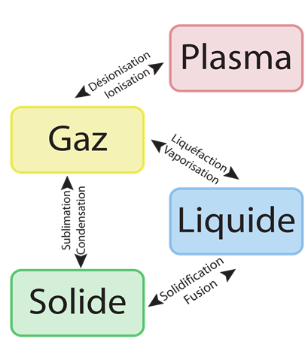

**2. Changements d’états de la matière**

1. **Changements d’états physiques :**
2. **Changements d’états chimiques :** C’est une transformation qui change la nature d’une substance au moyen d’une réaction chimique : A + B → C

**3. Notions d’atome, molécule, mole et Nombre d’Avogadro :**

**3.1. L’atome :** C’est la plus petite particule de la matière (H, O..).

**3.2. Molécule :** C’est une union de deux atomes ou plus tel que : CO2, NaCl, O2.

**3.3. La mole :** c’est la quantité de matière contenue dans 12 g de 12C « 1mole =6.023.1023 ».

**3.4. Le nombre d’Avogadro :** c’est nombre d’atome contenus dans 12g 12C (Ɲ=6,023.1023).

**4. Unité de masse atomique, masse molaire atomique et moléculaire, volume molaire :**

**4.1. Nombre de mole et d’atome ou molécule :**

Le nombre de mole est le rapport entre la masse du composé et sa masse molaire :

Le nombre d’atome ou de molécule est donné par la relation **:**

**4.2. Unité de masse atomique « uma » :**

**4.3. Masse atomique ou moléculaire :** c’est la masse d’un atome ou molécule exprimées en (**u.m.a**).

**4.4. Masse molaire d’un élément :** C’est la masse d'une mole d'atomes ou molécules (g/mol).

**M=m(uma)*1/Ɲ*Ɲ**

**4.5. Loi pondérale : Conservation de la masse (Lavoisier), réaction chimique :** Une réaction chimique doit obéir à la loi de (Lavoisier) de conservation : Masse des réactifs = Masse des produits​​

« Rien ne se perd, rien ne se crée, mais tout se transforme »

H2 + Cl2 → 2HCl

Réactifs : 2 atomes H (hydrogène) et 2 atomes Cl (chlore)

Produits : 2 atome de H et 2 atome de Cl

**4.6. Aspect qualitatif de la matière (Corps purs, mélange homogène et hétérogène) :**

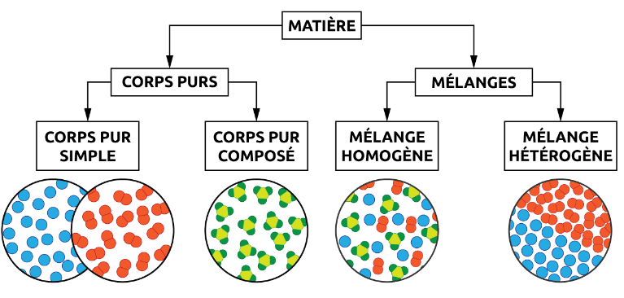

Classification de la matière

**5. Les solutions soluté, solvant, solution aqueuse, dilution et saturation :**

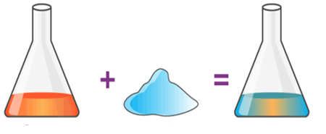

Solvant Soluté Solution

**5. 1. Les solutions en chimie :**

**Solution** **aqueuse :** c’est une solution dont le solvant est de l’eau,

**Solution saturée :** une solution est saturée lorsque le solvant ne peut plus dissoudre le soluté. Tout rajout de soluté se traduit par un précipité,

**Solution non saturée :** si le solvant peut encore dissoudre le soluté alors la solution est dite non saturée,

**Solution concentrée :** une solution concentrée est une solution plus au moins proche de la solution saturée.

|  |  |  |  |
| --- | --- | --- | --- |
| 5.2. Aspect quantitatif de la matière : | | | |
| Concentration molaire |  | **La fraction molaire** |  |
| Concentration molale ou molalité |  | **La fraction massique** |  |
| Concentration massique |  | **Le pourcentage molaire** | = |
| Concentration normale  ou normalité | ; | **Le pourcentage massique** |  |
| Densité |  | Dilution d’une solution aqueuse | ninitial = nfinal ⇒  CinitialeVinitial = CfinaleVfinal |